**ΜΑΘΗΜΑΤΙΚΑ Δ΄ ΤΑΞΗΣ**

**Πολλαπλασιάζω με τριψήφιο πολλαπλασιαστή**

**Όνομα:…………………………………………………………………**

1. **Κυκλώνω τους αριθμούς που είναι ΠΟΛΛΑΠΛΑΣΙΑ …. :**

* **του 2** 🡪4 6 5 7 14 13 3 22
* **του 5** 🡪15 13 25 50 45 23 67 80
* **του 20** 🡪60 55 40 89 100 120 80 45
* **του 45** 🡪95 90 120 180 130 360 135 150

1. **Κάνω τους πολλαπλασιασμούς ΚΑΘΕΤΑ :**

**1 2 5 3 5 0 8 7 0 3 2 1**

**x 2 3 4 x 2 3 3 x 4 5 5 x 1 2 2**

1. **Λύνω τα προβλήματα :**

* Το λεωφορείο του κυρίου Κώστα έκανε πέρσι καθημερινά 278 χιλιόμετρα σε όλη τη διάρκεια του έτους. Πόσα χιλιόμετρα διήνυσε συνολικά όλο το έτος ;

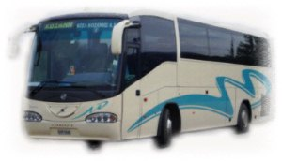

**Απάντηση : ……………………………………………………………………………………**

* Ο κύριος Γιώργος έχει κατάστημα με ποδήλατα. Από τότε που άνοιξε το κατάστημα έχει πουλήσει μέχρι σήμερα, 123 ανδρικά ποδήλατα προς 320 € το καθένα, 102 γυναικεία ποδήλατα προς 285 € το καθένα και 234 παιδικά ποδήλατα προς 155 € το καθένα. Πόσα χρήματα έχει εισπράξει συνολικά μέχρι σήμερα ;

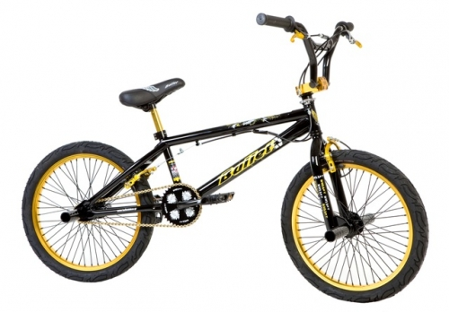

**Απάντηση :……………………………………………………………………………………**

MC900322835